Presse Information
Innovativer und informativer Internetauftritt zum Thema Netzqualität
PQaaS: Die Webseite Power Quality as a Service geht an den Start
(Wohlen, November 2020) Das Thema Netzqualität nimmt im Kontext von Energiewende und Smart-Grid, bzw. Smart-Metering rasant an Bedeutung zu. Damit häufen sich im gleichen Masse auch die Fragezeichen der vermeintlich Betroffenen und Beteiligten. Was heisst dies für den Verteilnetzbetreiber, den Behörden, den Industriebetrieben, den Elektrokontrolleuren, den Elektrofachbetrieben, den Fachverbänden, den Infrastrukturbetrieben wie z. B. Flughafen, Bahn, usw.?
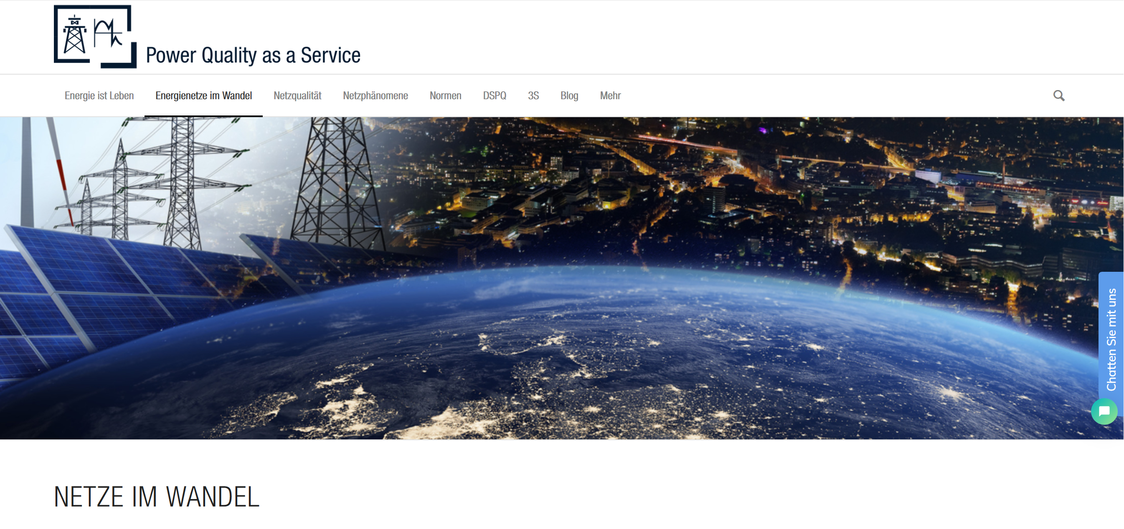

Mehr Licht ins Dunkle bringen
Für die Interessengruppen, ob heute bereits mit dem Thema der Netzqualität vertraut oder auch nicht, will der neue Internetauftritt zum Thema Netzqualität nützliche Informationen aus Theorie und Praxis bereitstellen. Und genau das soll mit dem Namen «Power Quality as a Service», bereits bekannt bei den Software-Dienstleistungen, damit unterstrichen werden. Die Webseite vermittelt Wissen über relevante Normen, Messmethoden, warum und wo Netzqualität eigentlich ein Thema ist, was sind die Phänomene und wie zeigen sich diese, worauf man Acht geben sollte, wie man gute Netzqualität sicherstellen kann, Anwendungsbeispiele, Begriffshygiene, FAQ, usw.

Das Konzept: Die Webseite versteht sich als Kooperations-Plattform
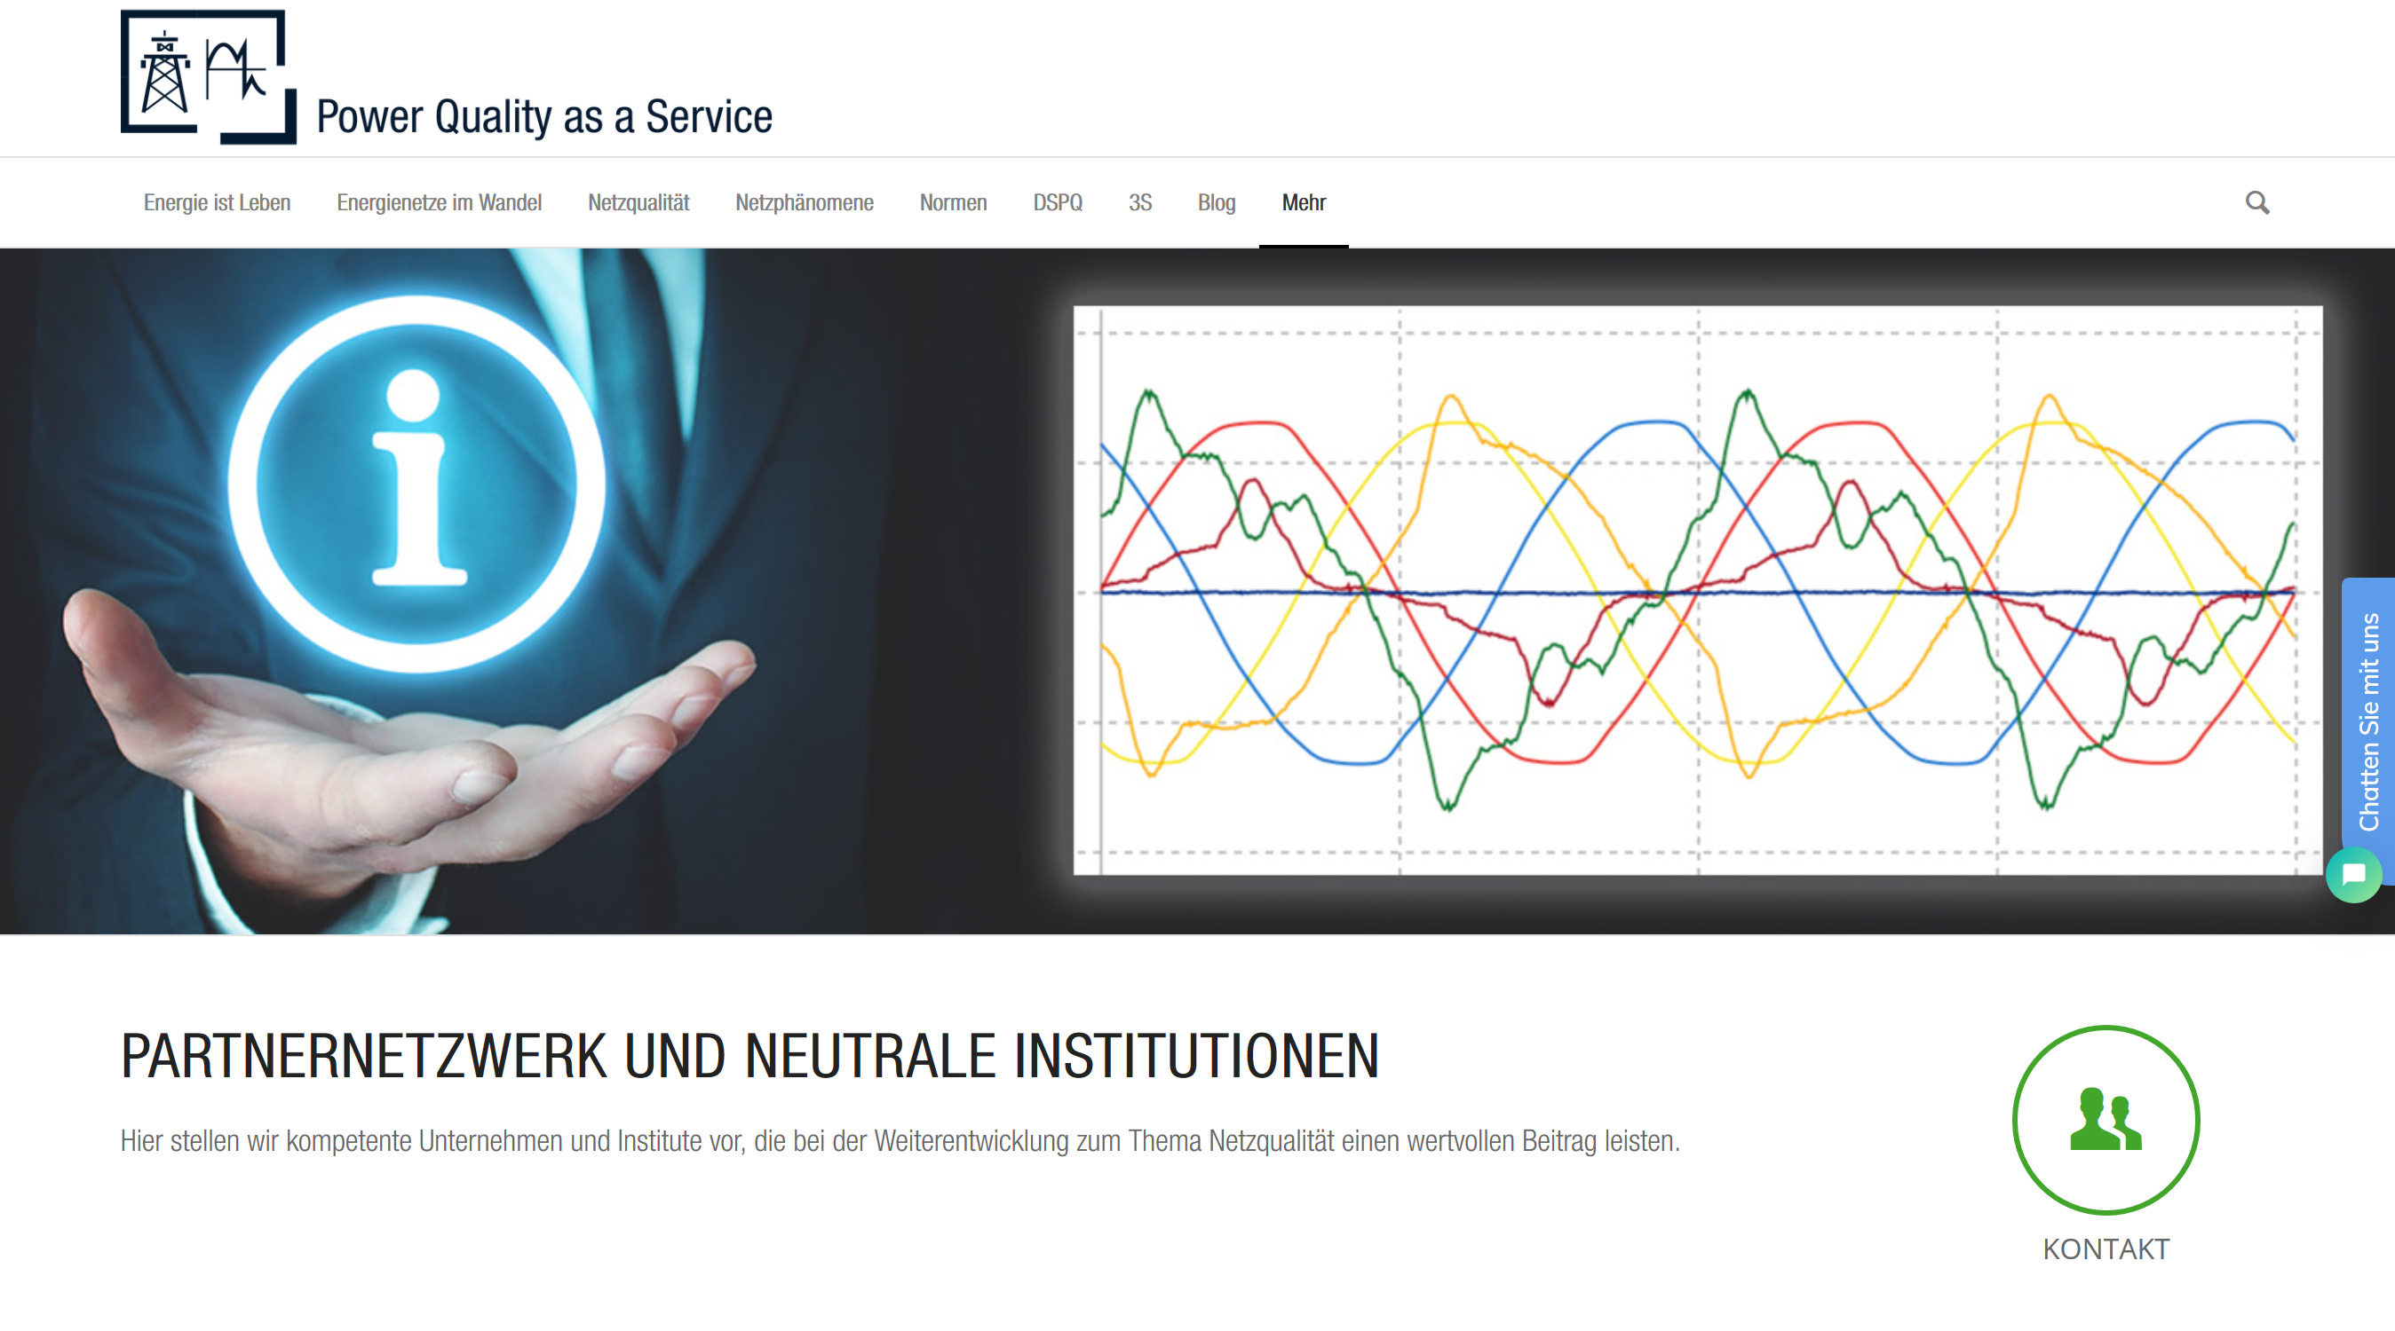
Um dem Thema Netzqualität in den verschiedenen Facetten nur ansatzweise gerecht zu werden, baut die Power Quality as a Service, kurz PQaaS, auf Normen, Richtlinien als auch Erfahrungen auf. Somit ist die PQaaS keine Einzelproduktion, sondern vereint vielmehr internationales Wissen und Technologien aus unterschiedlichsten Bereichen zum Thema Netzqualität. Dabei versucht die PQaaS sich aktuell und interessant zu halten und nimmt damit rege am Social Media-Geschehen teil. Die Aufnahme zur Bereitstellung inhaltlicher Beiträge ist dabei gewollt. Auch Blog-Beiträge als auch interaktive Chats unterstützen dies. Nicht zuletzt auch, um das Partner-Netzwerk der PQaaS weiter auszubauen und vertrauensvollen Nutzen für alle Interessierten zu schaffen. Eine entsprechende Dynamik in Layout und Content wird dabei vorausgesetzt.

Weitere Informationen unter https://pq-as-a-service.com

----------------------------------------------------------------------------------------------------------------------------------------

Anzahl Zeichen (mit Leerschlägen): ca. 2‘182
Dieser Artikel ist mit dem Bildmaterial zur Veröffentlichung freigegeben.

Pressekontakt: Camille Bauer Metrawatt AG
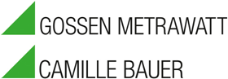
Sascha Engel
Aargauerstrasse 7
CH-5610 Wohlen
t +41 56 618 21 11
f +41 56 618 21 21
sascha.engel@camillebauer.com
www.camillebauer.com

Camille Bauer Metrawatt AG

Die Camille Bauer Metrawatt AG ist ein schweizerisch, mittelständiges Unternehmen zur Entwicklung, der Produktion und Vermarktung industrieller Messtechnik. Das in Wohlen/Schweiz ansässige Unternehmen, untergliedert in vier technologische Bereiche und einer Akademie, bietet im Segment des Starkstrom-Monitorings und der Positions-Sensorik kunden- und applikationsorientierte Lösungen an. Die AG gehört zur GMC-I Gruppe mit Hauptsitz in Nürnberg/Deutschland und ist dadurch mit ihren weltweiten Vertretungen ein namhafter Lieferant für Messungen in der energetischen Verteilung als auch bei den industriellen Verbrauchern. Mit schweizerischem Anspruch auf höchste Qualität und der hohen Innovationskraft verschafft die Camille Bauer Metrawatt AG ihren Kunden messbaren Nutzen. Weitere Information unter www.camillebauer.com

